БРОСОК ОТ ПЛЕЧА ПРАВОЙ РУКОЙ
БРОСОК ОТ ПЛЕЧА ЛЕВОЙ РУКОЙ
БРОСОК ДВУМЯ РУКАМИ ОТ ГРУДИ
БРОСОК ДВУМЯ РУКАМИ ИЗ-ЗА ГОЛОВЫ
БРОСОК ДВУМЯ РУКАМИ СНИЗУ

Тема урока
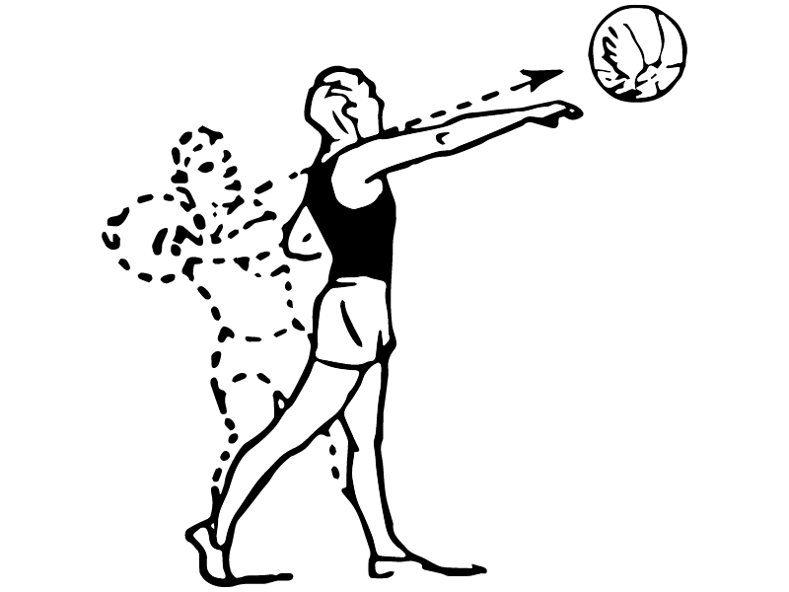
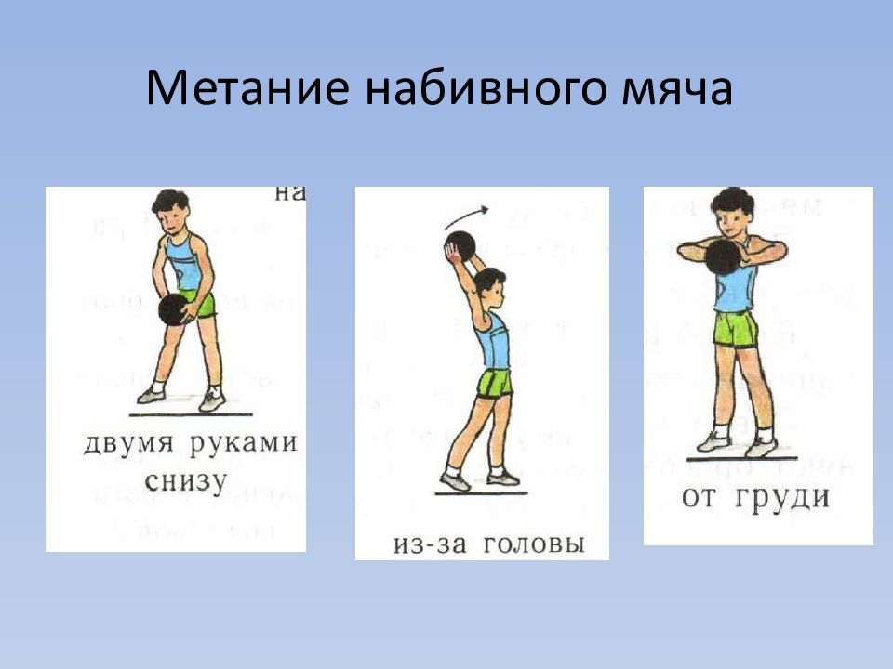
«МЕТАНИЕ НАБИВНОГО МЯЧА ИЗ РАЗЛИЧНЫХ ПОЛОЖЕНИЙ»

